Họ và tên: Cao Tống Thiên Thư
MSSS: 1150070041
Lớp: 11_ĐH_TMĐT
Chỗ ngồi: 4
Bài tập thực hành lab 3
LAB 6
Bài luyện tập Xây dựng chương trình đổi tiền tệ
Tạo project mới đặt tên và chọn nơi lưu
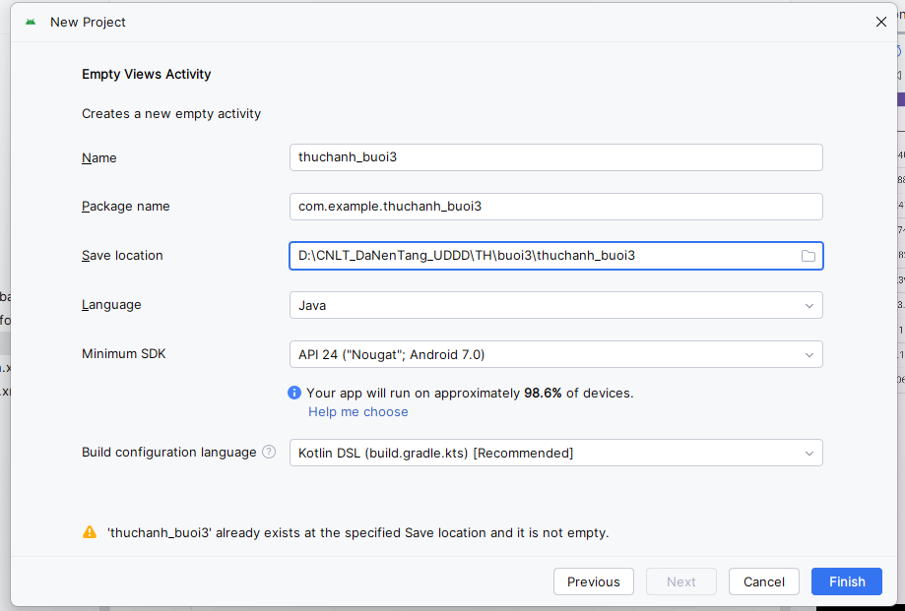
Ở app/java/com.example.thuchanh_buoi3/ MainActivity.java
Xử lý logic chính: đọc số nhập vào, lấy loại tiền trong Spinner, tính toàn bộ tỷ giá theo ma trận, rồi cập nhật ListView. Dùng ma trận tỷ giá + vòng lặp tính đổi tiền + setAdapter để hiển thị kết quả.
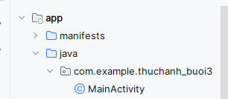
package com.example.thuchanh_buoi3;
import androidx.appcompat.app.AppCompatActivity;
import android.os.Bundle;
import android.widget.*;
import android.view.View;
import java.util.*;
public class MainActivity extends AppCompatActivity {
EditText edtInput;
Spinner spnCurrency;
ListView lvResult;
String[] moneyNames = {
"USD", "EUR", "GBP", "INR", "AUD",
"CAD", "ZAR", "NZD", "JPY", "VND"
};
int[] flags = {
R.drawable.flag_us,
R.drawable.flag_eu,
R.drawable.flag_gb,
R.drawable.flag_in,
R.drawable.flag_au,
R.drawable.flag_ca,
R.drawable.flag_za,
R.drawable.flag_nz,
R.drawable.flag_jp,
R.drawable.flag_vn
};
double[][] rate = {
{1, 0.80518, 0.6407, 63.3318, 1.21288, 1.16236, 11.7129, 1.2931, 118.337, 21385.7},
{1.24172, 1, 0.79575, 78.6048, 1.51266, 1.44314, 14.5371, 1.60576, 146.927, 26561.8},
{1.56044, 1.25667, 1, 98.784, 1.90091, 1.85135, 18.2683, 2.01791, 184.638, 33374.9},
{0.01578, 0.01272, 0.01012, 1, 0.01924, 0.01836, 0.18493, 0.02043, 1.8691, 337.811},
{0.82414, 0.66119, 0.52622, 52.0618, 1, 0.95416, 9.61148, 1.06158, 97.1128, 17567.9},
{0.860599,0.69296, 0.55148, 54.5885, 1.04804, 1, 10.0742, 1.11258, 101.777, 18401.7},
{0.085392,0.06877, 0.05437, 4.65148, 0.1039, 0.099174,1, 0.11089, 10.0996, 1825.87},
{0.77402, 0.62319, 0.49597, 49.0031, 0.94215, 0.89931, 9.06754, 1, 91.5139, 16552.1},
{0.00845, 0.00684, 0.00551, 0.53477, 0.0103, 0.00927, 0.09908, 0.01093, 1, 180.837},
{0.000047,0.000038,0.000030,0.00296, 0.00006, 0.000054,0.00055, 0.000060,0.00553, 1}
};
@Override
protected void onCreate(Bundle savedInstanceState) {
super.onCreate(savedInstanceState);
setContentView(R.layout.activity_main);
edtInput = findViewById(R.id.edtInput);
spnCurrency = findViewById(R.id.spnCurrency);
lvResult = findViewById(R.id.lvResult);
ArrayAdapter<String> spAdapter = new ArrayAdapter<>(
this, android.R.layout.simple_spinner_item, moneyNames);
spAdapter.setDropDownViewResource(android.R.layout.simple_spinner_dropdown_item);
spnCurrency.setAdapter(spAdapter);
spnCurrency.setOnItemSelectedListener(new AdapterView.OnItemSelectedListener() {
@Override
public void onItemSelected(AdapterView<?> parent, View view, int pos, long id) {
convertAll(pos);
}
@Override public void onNothingSelected(AdapterView<?> parent) {}
});
// Khi nhập xong bấm Enter sẽ đổi tiền liền
edtInput.setOnEditorActionListener((v, actionId, event) -> {
convertAll(spnCurrency.getSelectedItemPosition());
return true;
});
}
void convertAll(int selectedTo) {
String s = edtInput.getText().toString().trim();
if (s.isEmpty()) return;
double input = Double.parseDouble(s);
double[] values = new double[moneyNames.length];
for (int i = 0; i < moneyNames.length; i++) {
values[i] = input * rate[i][selectedTo];
}
MoneyAdapter adapter = new MoneyAdapter(
this, moneyNames, values, flags
);
lvResult.setAdapter(adapter);
}
}

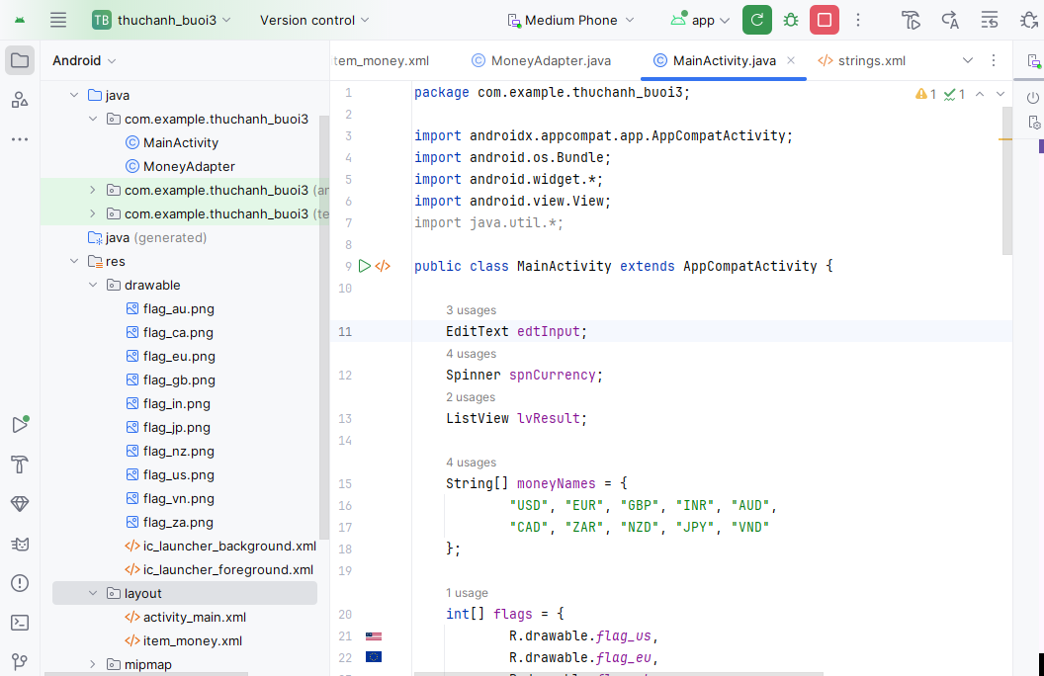
Ở app/java/com.example.thuchanh_buoi3/ MoneyAdapter.java
Lấy dữ liệu đã đổi (names + values + flags) rồi đổ vào từng item của ListView. Override getView() để gán hình vào ImageView và số tiền vào TextView.
package com.example.thuchanh_buoi3;
import android.content.Context;
import android.view.*;
import android.widget.*;
public class MoneyAdapter extends ArrayAdapter<String> {
Context context;
String[] names;
double[] values;
int[] flags;
public MoneyAdapter(Context context, String[] names, double[] values, int[] flags) {
super(context, R.layout.item_money, names);
this.context = context;
this.names = names;
this.values = values;
this.flags = flags;
}
@Override
public View getView(int pos, View convertView, ViewGroup parent) {
View v = LayoutInflater.from(context).inflate(R.layout.item_money, parent, false);
ImageView img = v.findViewById(R.id.imgFlag);
TextView tv = v.findViewById(R.id.tvMoney);
img.setImageResource(flags[pos]);
tv.setText(names[pos] + " " + String.format("%.6f", values[pos]));
return v;
}
}

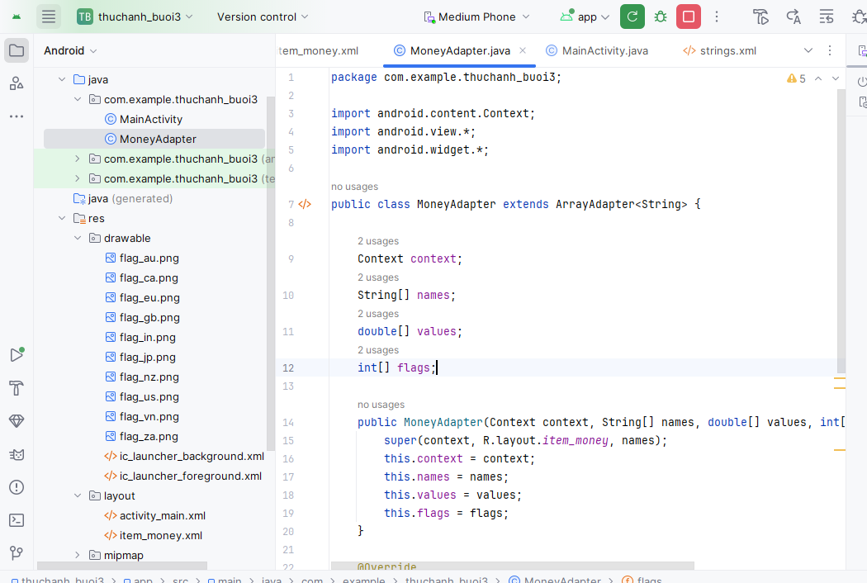
Ở Res/values/activity_main.xml Tạo giao diện chính gồm ô nhập số, spinner chọn loại tiền và ListView để hiện kết quả đổi. Khai báo LinearLayout và các control (EditText, Spinner, ListView) đặt theo chiều dọc.
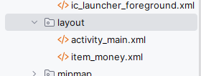
<?xml version="1.0" encoding="utf-8"?>
<LinearLayout xmlns:android="http://schemas.android.com/apk/res/android"
android:orientation="vertical"
android:layout_width="match_parent"
android:layout_height="match_parent"
android:padding="10dp">
<LinearLayout
android:orientation="horizontal"
android:layout_width="match_parent"
android:layout_height="wrap_content">
<EditText
android:id="@+id/edtInput"
android:layout_width="0dp"
android:layout_weight="1"
android:layout_height="wrap_content"
android:hint="Nhập số"
android:inputType="numberDecimal"
android:padding="8dp" />
<Spinner
android:id="@+id/spnCurrency"
android:layout_width="wrap_content"
android:layout_height="wrap_content"
android:layout_marginStart="10dp" />
</LinearLayout>
<ListView
android:id="@+id/lvResult"
android:layout_width="match_parent"
android:layout_height="match_parent"
android:layout_marginTop="12dp" />
</LinearLayout>

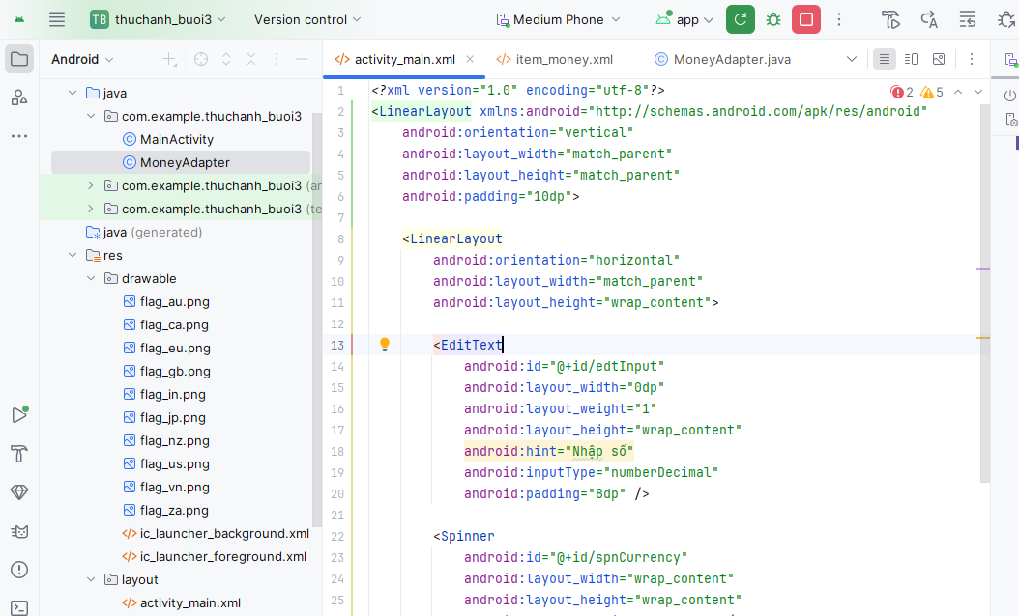
Item_money.xml Tạo mẫu cho từng dòng kết quả (flag + tên tiền + số đã đổi). 1 ImageView để hiện cờ + 1 TextView để hiện chữ và số tiền.
<?xml version="1.0" encoding="utf-8"?>
<LinearLayout xmlns:android="http://schemas.android.com/apk/res/android"
android:orientation="horizontal"
android:padding="8dp"
android:layout_width="match_parent"
android:layout_height="wrap_content">
<ImageView
android:id="@+id/imgFlag"
android:layout_width="40dp"
android:layout_height="25dp"
android:scaleType="centerCrop" />
<TextView
android:id="@+id/tvMoney"
android:layout_width="wrap_content"
android:layout_height="wrap_content"
android:layout_marginStart="12dp"
android:textSize="16sp" />
</LinearLayout>

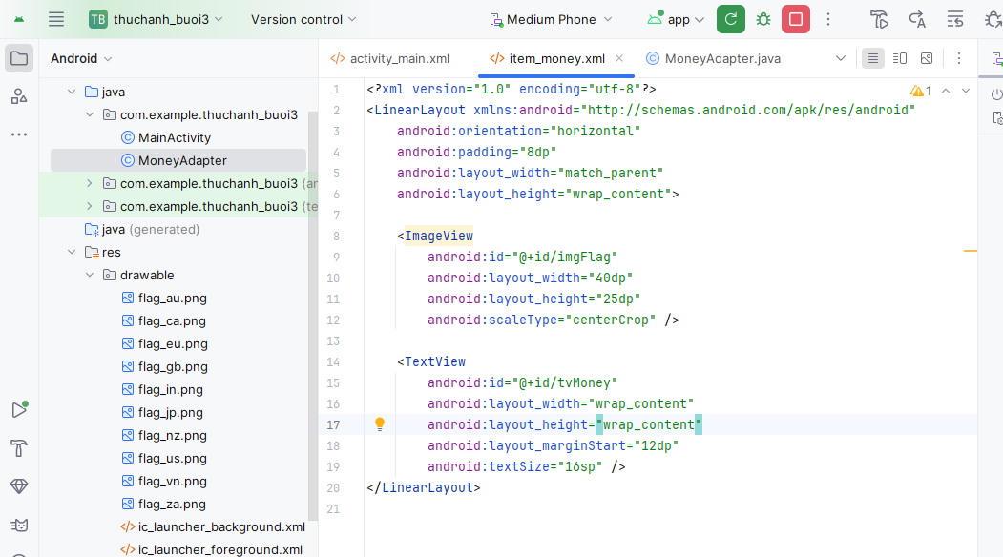
Values/string
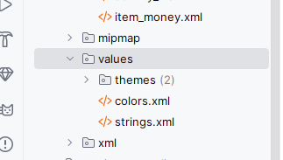
<resources>
<string name="app_name">Chương trình đổi tiền</string>
<string name="author">thien thu</string>
<string name="computer">Máy tính của Thiên Thư</string>
<string name="textbox_hint">Nhập số tiền</string>
<string name="usd_name">American Dollar</string>
<string name="eur_name">European Cash</string>
<string name="gbp_name">Great Britain</string>
<string name="inr_name">Indian Rupee</string>
<string name="aud_name">Australia Dollar</string>
<string name="cad_name">Canadian Dollar</string>
<string name="zar_name">South Africa Rand</string>
<string name="nzd_name">New Zealand Dollar</string>
<string name="jpy_name">Yên Nhật</string>
<string name="vnd_name">Việt Nam Đồng</string>
<string name="usd_unit">USD</string>
<string name="eur_unit">EUR</string>
<string name="gbp_unit">GBP</string>
<string name="inr_unit">INR</string>
<string name="aud_unit">AUD</string>
<string name="cad_unit">CAD</string>
<string name="zar_unit">ZAR</string>
<string name="nzd_unit">NZD</string>
<string name="jpy_unit">JPY</string>
<string name="vnd_unit">VNĐ</string>
</resources>
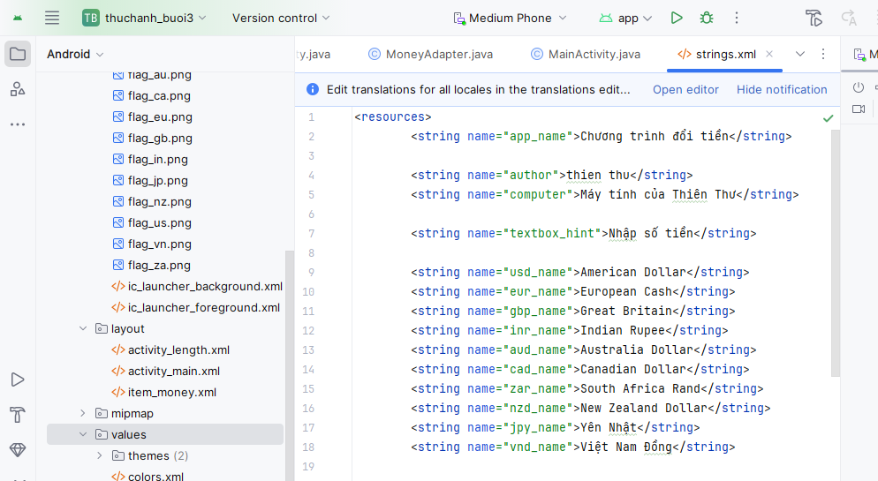
Thư mục drawable/ (chứa hình cờ)
Lưu tất cả hình các lá cờ tương ứng với từng loại tiền tệ.
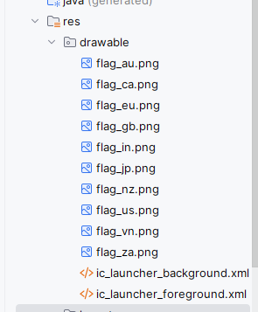
Kết quả bài luyện tập lab 6
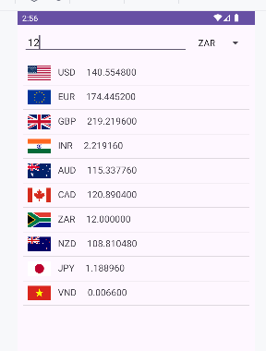
Bài tập lab 6
app/res/layout/activity_length.xml
Đây là file giao diện của bài Tập, gồm ô nhập độ dài, spinner chọn đơn vị, dòng chữ “Tương đương với” và một ListView để hiển thị các kết quả quy đổi. File này quyết định bố cục chính mà người dùng nhìn thấy.
<?xml version="1.0" encoding="utf-8"?>
<LinearLayout xmlns:android="http://schemas.android.com/apk/res/android"
android:orientation="vertical"
android:layout_width="match_parent"
android:layout_height="match_parent"
android:padding="10dp">
<LinearLayout
android:orientation="horizontal"
android:layout_width="match_parent"
android:layout_height="wrap_content">
<EditText
android:id="@+id/edtInput"
android:layout_width="0dp"
android:layout_weight="1"
android:layout_height="wrap_content"
android:hint="Nhập độ dài"
android:inputType="numberDecimal"/>
<Spinner
android:id="@+id/spnUnit"
android:layout_width="wrap_content"
android:layout_height="wrap_content"
android:layout_marginStart="10dp"/>
</LinearLayout>
<TextView
android:id="@+id/txtTitle"
android:layout_width="match_parent"
android:layout_height="wrap_content"
android:text="Tương đương với"
android:textStyle="bold"
android:padding="8dp"
android:background="#008080"
android:textColor="#FFFFFF"
android:layout_marginTop="10dp"/>
<ListView
android:id="@+id/lvKetQua"
android:layout_width="match_parent"
android:layout_height="match_parent"/>
</LinearLayout>

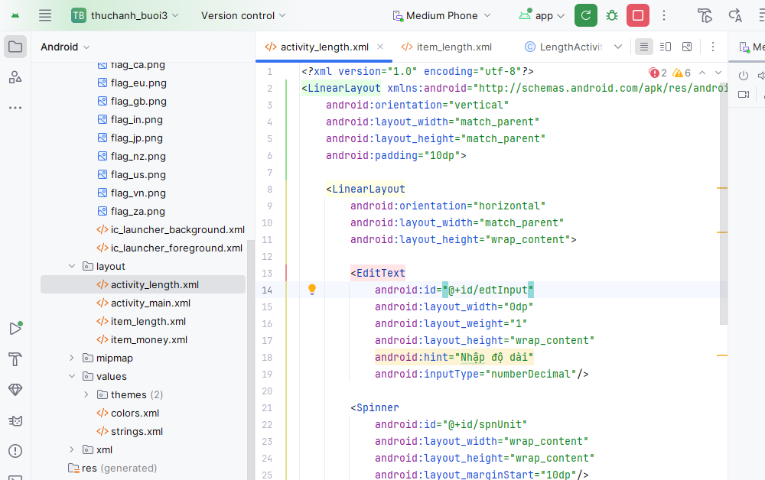
ở file res/layout/tạo mới file đặt tên là item_length.xml
Đây là mẫu giao diện cho từng dòng kết quả trong ListView. Mỗi dòng hiển thị giá trị đã đổi và tên đơn vị tương ứng.
<?xml version="1.0" encoding="utf-8"?>
<LinearLayout xmlns:android="http://schemas.android.com/apk/res/android"
android:orientation="horizontal"
android:padding="10dp"
android:layout_width="match_parent"
android:layout_height="wrap_content">
<TextView
android:id="@+id/tvValue"
android:layout_width="0dp"
android:layout_weight="1"
android:layout_height="wrap_content"
android:textSize="16sp"/>
<TextView
android:id="@+id/tvUnit"
android:layout_width="wrap_content"
android:layout_height="wrap_content"
android:textSize="16sp"/>
</LinearLayout>

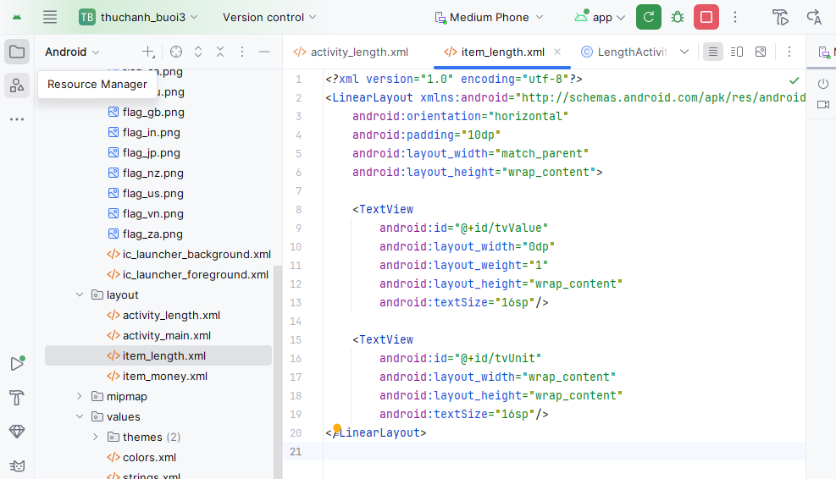
ở file java tạo mới file đặt tên là LengthActivity.java
Đây là file xử lý logic của bài Tập: đọc số nhập vào, lấy đơn vị trong spinner, tính quy đổi sang các đơn vị khác và đưa kết quả vào ListView. Đây là phần hoạt động chính của chức năng đổi độ dài.
package com.example.thuchanh_buoi3;
import androidx.appcompat.app.AppCompatActivity;
import android.os.Bundle;
import android.widget.*;
import android.view.View;
public class LengthActivity extends AppCompatActivity {
EditText edtInput;
Spinner spnUnit;
ListView lvKetQua;
String[] units = {"Hải lý", "Dặm", "Kilometer", "Lý", "Met", "Yard", "Foot", "Inches"};
double[] rate = {
1852,
1609.34,
1000,
500,
1,
0.9144,
0.3048,
0.0254
};
@Override
protected void onCreate(Bundle savedInstanceState) {
super.onCreate(savedInstanceState);
setContentView(R.layout.activity_length);
edtInput = findViewById(R.id.edtInput);
spnUnit = findViewById(R.id.spnUnit);
lvKetQua = findViewById(R.id.lvKetQua);
ArrayAdapter<String> spAdapter = new ArrayAdapter<>(
this, android.R.layout.simple_spinner_item, units);
spnUnit.setAdapter(spAdapter);
spnUnit.setOnItemSelectedListener(new AdapterView.OnItemSelectedListener() {
@Override
public void onItemSelected(AdapterView<?> parent, View view, int pos, long id) {
convert(pos);
}
@Override public void onNothingSelected(AdapterView<?> parent) {}
});
}
void convert(int selected) {
String s = edtInput.getText().toString().trim();
if (s.isEmpty()) return;
double input = Double.parseDouble(s);
double[] values = new double[units.length];
for (int i = 0; i < units.length; i++) {
values[i] = input * (rate[selected] / rate[i]);
}
LengthAdapter adapter = new LengthAdapter(this, values, units);
lvKetQua.setAdapter(adapter);
}
}

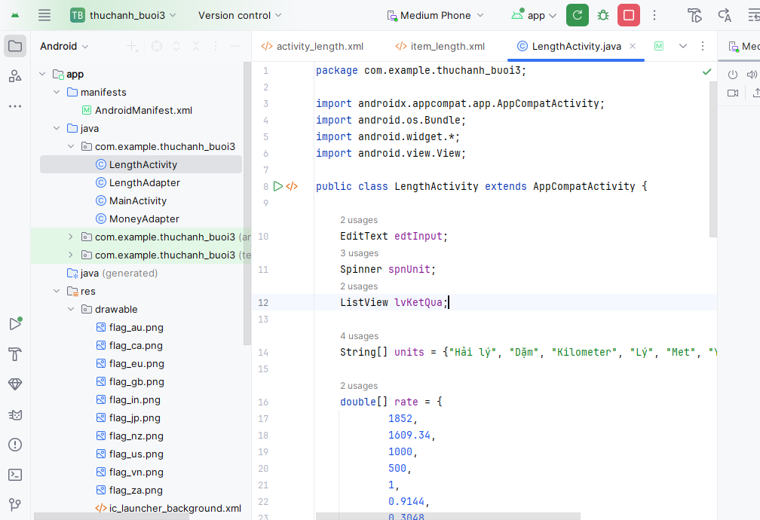
ở file java/.../ Tạo file mới đặt tên là LengthAdapter.java
Adapter này dùng để đưa dữ liệu (giá trị sau quy đổi + đơn vị) vào từng item của ListView. File giúp ListView hiển thị danh sách kết quả đúng như yêu cầu.
package com.example.thuchanh_buoi3;
import android.content.Context;
import android.view.*;
import android.widget.*;
public class LengthAdapter extends ArrayAdapter<String> {
Context context;
double[] values;
String[] units;
public LengthAdapter(Context context, double[] values, String[] units) {
super(context, R.layout.item_length, units);
this.context = context;
this.values = values;
this.units = units;
}
@Override
public View getView(int pos, View convertView, ViewGroup parent) {
View v = LayoutInflater.from(context).inflate(R.layout.item_length, parent, false);
TextView tvValue = v.findViewById(R.id.tvValue);
TextView tvUnit = v.findViewById(R.id.tvUnit);
tvValue.setText(String.format("%,.4f", values[pos]));
tvUnit.setText(units[pos]);
return v;
}
}
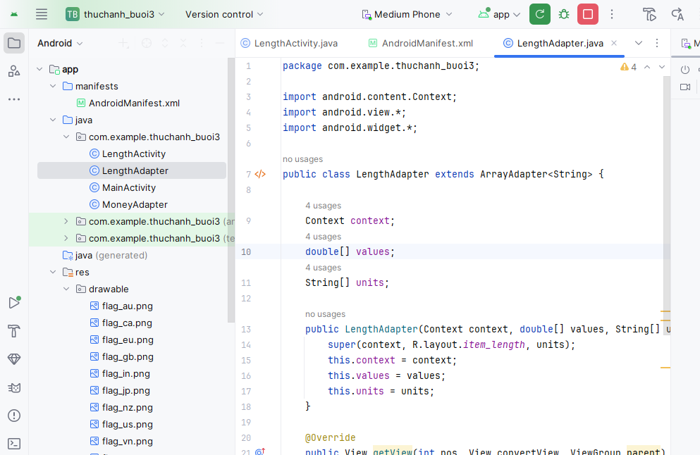
File strings.xml
File này chỉ thêm tên các đơn vị đo như mm, cm, m, km… để Spinner và ListView sử dụng. Phần thêm mới không ảnh hưởng đến file cũ.
<string name="unit_mm">mm</string>
<string name="unit_cm">cm</string>
<string name="unit_dm">dm</string>
<string name="unit_m">m</string>
<string name="unit_km">km</string>
<string name="unit_inch">inch</string>
<string name="unit_ft">ft</string>
<string name="unit_yd">yard</string>
<string name="unit_mile">mile</string>

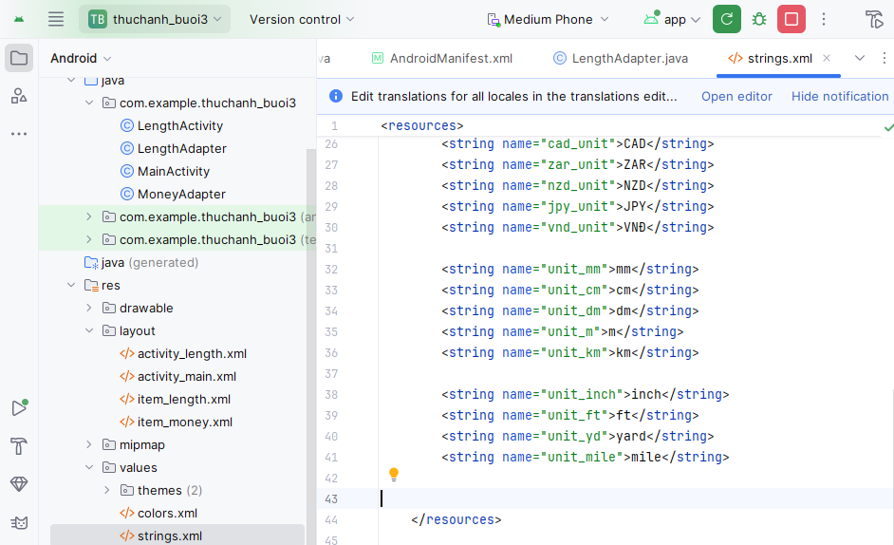
Kết quả bài tập lab 6
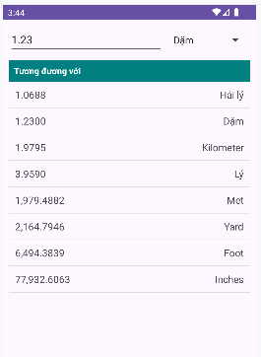
Lab 7
Ở Java tạo file CustomButtonActivity.java

Tạo file mới đặt tên là activity_custom_button.xml trong res/layout
Đây là file giao diện của bài tập. Trong layout, em sử dụng hai cột: một cột chứa các nút sử dụng selector để đổi màu khi nhấn hoặc khi bị disable, và một cột chứa các nút sử dụng shape để tạo bo góc, nền chuyển màu và border. Các nút emoji cũng được áp dụng selector để đổi nền khi bấm. Layout này tái hiện đúng giao diện được yêu cầu trong đề.
<?xml version="1.0" encoding="utf-8"?>
<ScrollView xmlns:android="http://schemas.android.com/apk/res/android"
android:layout_width="match_parent"
android:layout_height="match_parent"
android:padding="16dp">
<LinearLayout
android:orientation="vertical"
android:layout_width="match_parent"
android:layout_height="wrap_content">
<TextView
android:text="Custom Button"
android:textSize="20sp"
android:textStyle="bold"
android:layout_width="wrap_content"
android:layout_height="wrap_content"
android:layout_gravity="center"
android:textColor="#C62828"
android:padding="8dp"/>
<LinearLayout
android:orientation="horizontal"
android:layout_width="match_parent"
android:layout_height="wrap_content">
<!-- CỘT TRÁI: SELECTORS -->
<LinearLayout
android:orientation="vertical"
android:layout_width="0dp"
android:layout_weight="1"
android:layout_height="wrap_content">
<TextView
android:text="Selectors"
android:textStyle="bold"
android:layout_width="wrap_content"
android:layout_height="wrap_content"
android:paddingBottom="6dp"/>
<Button
android:id="@+id/btnColorSelector"
android:text="COLORED SELECTOR"
android:background="@drawable/selector_colored"
android:layout_width="wrap_content"
android:layout_height="wrap_content"/>
<Button
android:id="@+id/btnDisabled"
android:text="COLOR SELECTOR DISABLED"
android:enabled="false"
android:background="@drawable/selector_disabled"
android:layout_width="wrap_content"
android:layout_height="wrap_content"/>
<ImageButton
android:id="@+id/emojiBtn"
android:src="@drawable/emoji_happy"
android:background="@drawable/selector_emoji"
android:layout_width="70dp"
android:layout_height="70dp"
android:layout_marginTop="10dp"/>
</LinearLayout>
<LinearLayout
android:orientation="vertical"
android:layout_width="0dp"
android:layout_weight="1"
android:layout_height="wrap_content"
android:paddingLeft="20dp">
<TextView
android:text="Shape+Selectors"
android:textStyle="bold"
android:paddingBottom="6dp"
android:layout_width="wrap_content"
android:layout_height="wrap_content"/>
<Button
android:text="ROUND SHAPE"
android:background="@drawable/shape_round"
android:layout_width="wrap_content"
android:layout_height="wrap_content"/>
<Button
android:text="SHAPE WITH GRADIENT"
android:background="@drawable/shape_gradient"
android:layout_width="wrap_content"
android:layout_height="wrap_content"/>
<Button
android:text="SELECTOR SHAPE"
android:background="@drawable/shape_selector_border"
android:layout_width="wrap_content"
android:layout_height="wrap_content"/>
</LinearLayout>
</LinearLayout>
</LinearLayout>
</ScrollView>
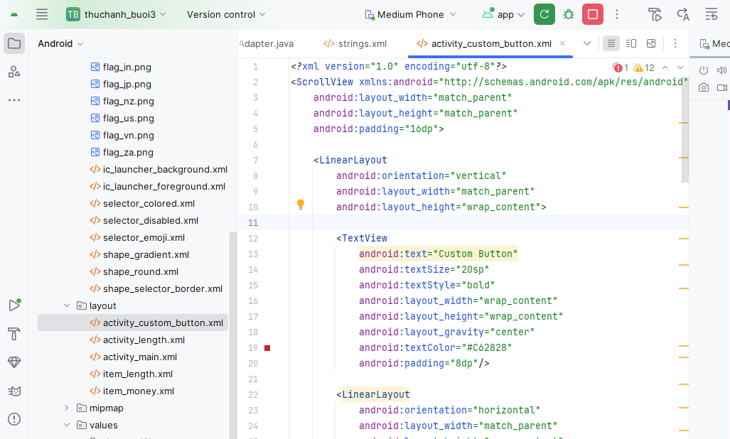
Ở file res/drawable/ Tạo các file mới như File selector_colored.xml
Selector này quy định màu của nút khi ở hai trạng thái: bình thường và khi người dùng nhấn vào. Trạng thái pressed sẽ đổi sang màu đậm hơn, giúp tạo hiệu ứng nhấn đẹp cho button.
<selector xmlns:android="http://schemas.android.com/apk/res/android">
<item android:state_pressed="true">
<shape android:shape="rectangle">
<solid android:color="#00897B"/>
</shape>
</item>
<item>
<shape android:shape="rectangle">
<solid android:color="#26A69A"/>
</shape>
</item>
</selector>
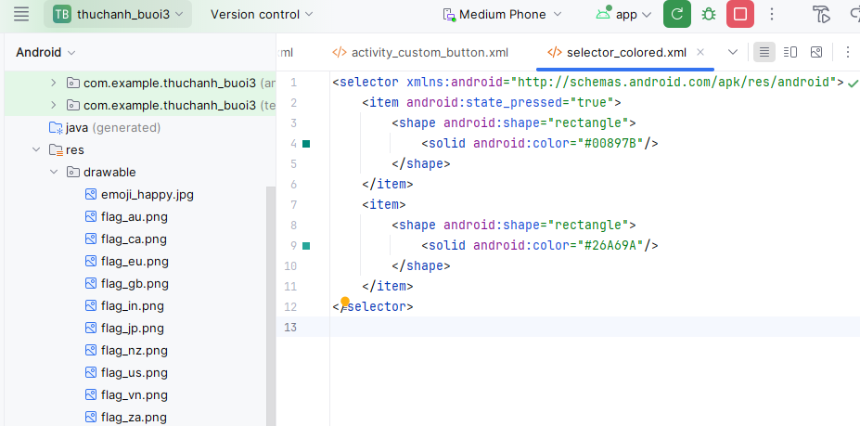
Tạo File mới selector_disabled.xml
Đây là file tạo màu cho button khi trạng thái enabled="false". Button sẽ hiển thị màu vàng nhạt và không thể tương tác, đúng như yêu cầu của bài.
<selector xmlns:android="http://schemas.android.com/apk/res/android">
<item android:state_enabled="false">
<shape>
<solid android:color="#FFEB3B"/>
</shape>
</item>
</selector>
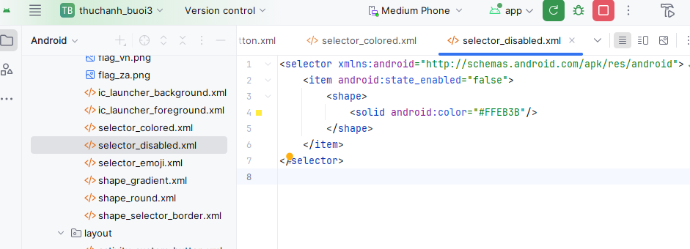
File selector_emoji.xml
Selector này áp dụng cho ImageButton emoji. Khi bấm vào, button đổi màu nền và viền, mang lại hiệu ứng nhấn rõ ràng cho icon. Khi bình thường thì hiện nền nhẹ và viền khác.
<selector xmlns:android="http://schemas.android.com/apk/res/android">
<item android:state_pressed="true">
<shape android:shape="rectangle">
<solid android:color="#FFCC80"/>
<stroke android:width="3dp" android:color="#BF360C"/>
</shape>
</item>
<item>
<shape android:shape="rectangle">
<solid android:color="#FFE0B2"/>
<stroke android:width="3dp" android:color="#FFAB91"/>
</shape>
</item>
</selector>
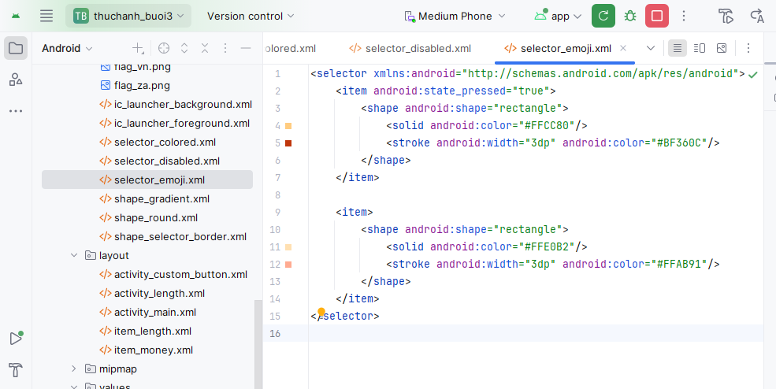
File shape_round.xml
File này tạo ra một button có dạng bo tròn với radius lớn. Nút khi render sẽ có dạng hình pill (tròn hai bên) đúng như giao diện mẫu của Lab.
<shape xmlns:android="http://schemas.android.com/apk/res/android"
android:shape="rectangle">
<corners android:radius="30dp"/>
<solid android:color="#4FC3F7"/>
</shape>
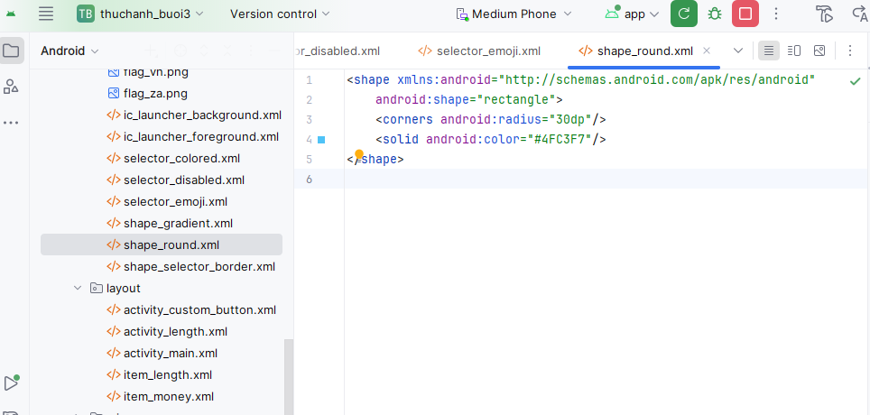
File shape_gradient.xml
Đây là file định nghĩa nền chuyển màu (gradient) cho button. Gradient được tạo theo chiều dọc, giúp button trông đẹp mắt hơn so với màu đơn.
<shape xmlns:android="http://schemas.android.com/apk/res/android"
android:shape="rectangle">
<gradient
android:startColor="#4DD0E1"
android:endColor="#00838F"
android:angle="90"/>
<corners android:radius="12dp"/>
</shape>
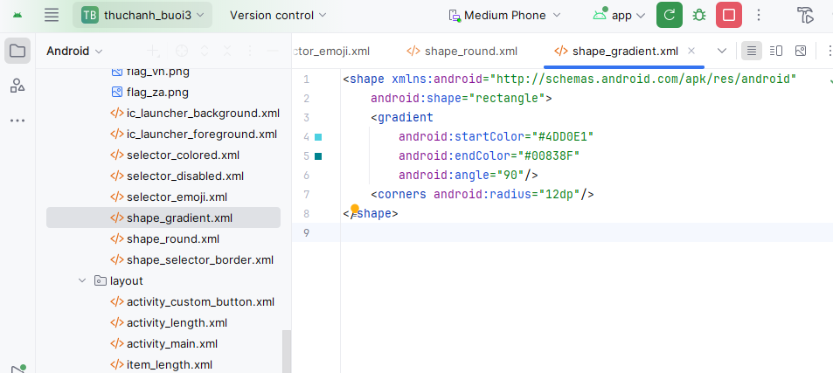
File shape_selector_border.xml
File này kết hợp shape và selector. Khi nhấn, border của button đổi sang màu đỏ; khi bình thường, border là màu xanh. Nhờ vậy nút hiển thị rõ hiệu ứng pressed.
<selector xmlns:android="http://schemas.android.com/apk/res/android">
<item android:state_pressed="true">
<shape>
<solid android:color="#FFFFFF"/>
<stroke android:width="3dp" android:color="#E53935"/>
</shape>
</item>
<item>
<shape>
<solid android:color="#FFFFFF"/>
<stroke android:width="3dp" android:color="#00897B"/>
</shape>
</item>
</selector>
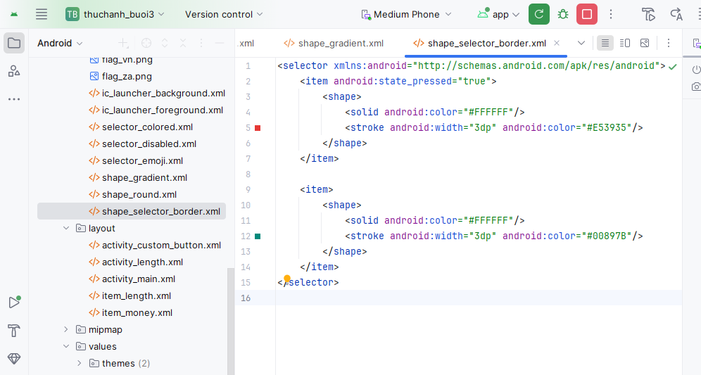
Tạo File CustomButtonActivity.java trong java
Đây là Activity chính dùng để hiển thị giao diện bài tập. File này hầu như không cần xử lý logic mà chỉ đơn giản setContentView để load layout activity_custom_button.xml. Toàn bộ ý nghĩa của bài tập nằm ở phần drawable (selector + shape), nên Activity rất gọn.
package com.example.thuchanh_buoi3;
import androidx.appcompat.app.AppCompatActivity;
import android.os.Bundle;
public class CustomButtonActivity extends AppCompatActivity {
@Override
protected void onCreate(Bundle savedInstanceState) {
super.onCreate(savedInstanceState);
setContentView(R.layout.activity_custom_button);
}
}
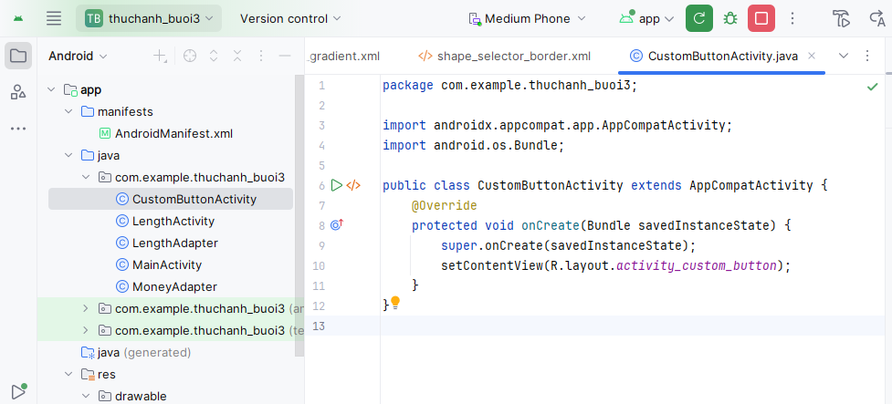
Ở file Values/themes/themes.xml
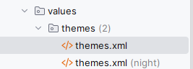
<resources xmlns:tools="http://schemas.android.com/tools">
<style name="Base.Theme.Thuchanh_buoi3" parent="Theme.AppCompat.DayNight.NoActionBar">
</style>
<style name="Theme.Thuchanh_buoi3" parent="Base.Theme.Thuchanh_buoi3" />
</resources>

Kết quả bài tập 1
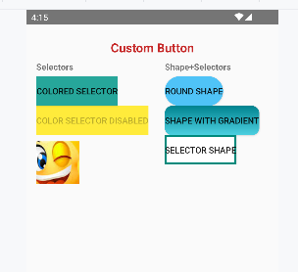
Bài tập 2
File: activity_custom_button2.xml
<?xml version="1.0" encoding="utf-8"?>
<ScrollView xmlns:android="http://schemas.android.com/apk/res/android"
android:layout_width="match_parent"
android:layout_height="match_parent"
android:padding="16dp">
<LinearLayout
android:orientation="vertical"
android:layout_width="match_parent"
android:layout_height="wrap_content">
<TextView
android:text="Custom Button"
android:textSize="20sp"
android:textStyle="bold"
android:layout_width="wrap_content"
android:layout_height="wrap_content"
android:layout_gravity="center"
android:padding="8dp"
android:textColor="#C62828"/>
<include
layout="@layout/activity_custom_button" />
<LinearLayout
android:orientation="horizontal"
android:gravity="center"
android:layout_width="match_parent"
android:layout_height="wrap_content"
android:layout_marginTop="20dp">
<Button
android:id="@+id/btnToast"
android:text="TOAST"
android:layout_width="wrap_content"
android:layout_height="wrap_content"
android:background="#3949AB"
android:textColor="#FFFFFF"
android:layout_marginRight="20dp"/>
<Button
android:id="@+id/btnDialog"
android:text="DIALOG"
android:layout_width="wrap_content"
android:layout_height="wrap_content"
android:background="#1E88E5"
android:textColor="#FFFFFF"/>
</LinearLayout>
</LinearLayout>
</ScrollView>
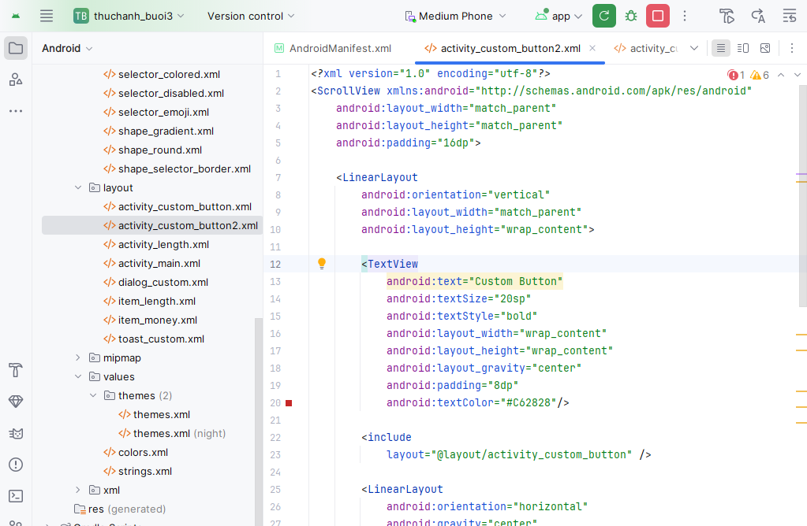
File: CustomButton2Activity.java
package com.example.thuchanh_buoi3;
import androidx.appcompat.app.AlertDialog;
import androidx.appcompat.app.AppCompatActivity;
import android.os.Bundle;
import android.view.LayoutInflater;
import android.view.View;
import android.widget.Button;
import android.widget.ImageButton;
import android.widget.Toast;
public class CustomButton2Activity extends AppCompatActivity {
Button btnToast, btnDialog;
ImageButton imgEmoji;
boolean isHappy = true;
@Override
protected void onCreate(Bundle savedInstanceState) {
super.onCreate(savedInstanceState);
setContentView(R.layout.activity_custom_button2);
btnToast = findViewById(R.id.btnToast);
btnDialog = findViewById(R.id.btnDialog);
imgEmoji = findViewById(R.id.imgEmoji);
// NHẤN EMOJI → ĐỔI HÌNH
imgEmoji.setOnClickListener(v -> {
if (isHappy) {
imgEmoji.setImageResource(R.drawable.emoji_sad);
isHappy = false;
} else {
imgEmoji.setImageResource(R.drawable.emoji_happy);
isHappy = true;
}
});
// CUSTOM TOAST
btnToast.setOnClickListener(v -> showCustomToast());
// CUSTOM DIALOG
btnDialog.setOnClickListener(v -> showCustomDialog());
}
private void showCustomToast() {
View view = LayoutInflater.from(this).inflate(R.layout.toast_custom, null);
Toast t = new Toast(this);
t.setDuration(Toast.LENGTH_SHORT);
t.setView(view);
t.show();
}
private void showCustomDialog() {
View view = LayoutInflater.from(this).inflate(R.layout.dialog_custom, null);
AlertDialog dialog = new AlertDialog.Builder(this)
.setView(view)
.setCancelable(false)
.create();
Button ok = view.findViewById(R.id.btnOK);
Button cancel = view.findViewById(R.id.btnCancel);
ok.setOnClickListener(v -> {
showCustomToast();
dialog.dismiss();
});
cancel.setOnClickListener(v -> dialog.dismiss());
dialog.show();
}
}
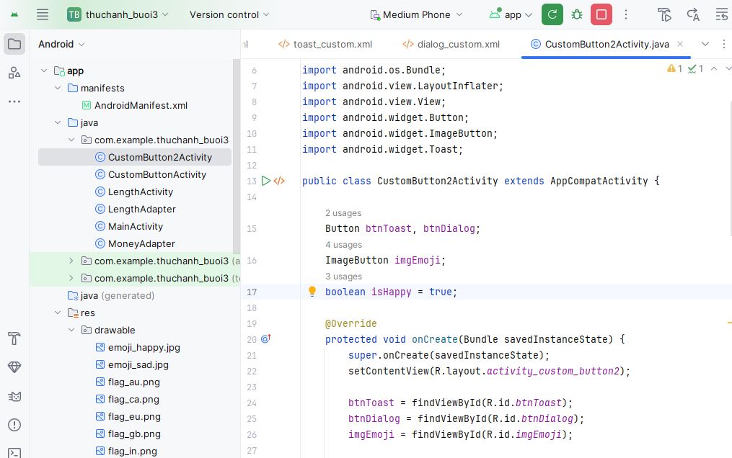
File: toast_custom.xml
<?xml version="1.0" encoding="utf-8"?>
<LinearLayout xmlns:android="http://schemas.android.com/apk/res/android"
android:padding="12dp"
android:orientation="vertical"
android:background="#FFCC80"
android:layout_width="wrap_content"
android:layout_height="wrap_content">
<TextView
android:id="@+id/txtMsg"
android:text="Custom Toast, made by Luxubu!"
android:textSize="16sp"
android:textStyle="bold"
android:textColor="#BF360C"
android:layout_width="wrap_content"
android:layout_height="wrap_content"/>
</LinearLayout>
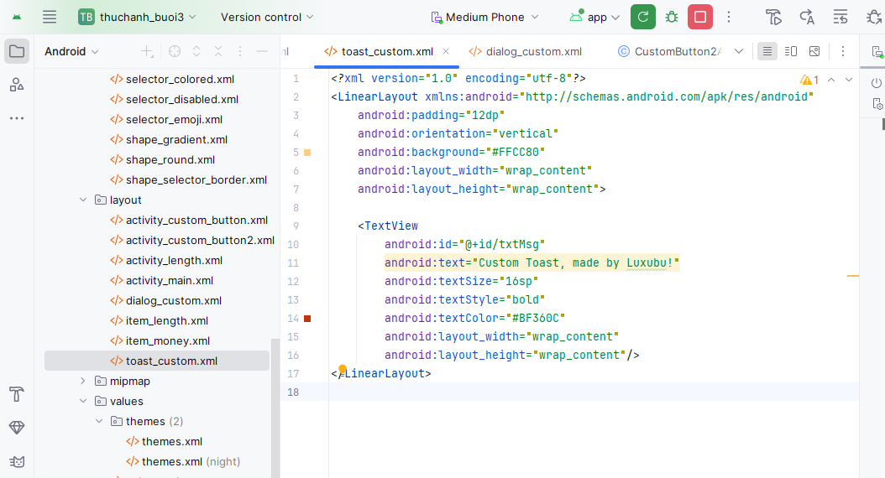
File: dialog_custom.xml
<?xml version="1.0" encoding="utf-8"?>
<LinearLayout xmlns:android="http://schemas.android.com/apk/res/android"
android:orientation="vertical"
android:padding="20dp"
android:background="@drawable/shape_round"
android:layout_width="wrap_content"
android:layout_height="wrap_content">
<TextView
android:text="Đăng nhập"
android:textSize="18sp"
android:textStyle="bold"
android:layout_marginBottom="10dp"
android:layout_width="wrap_content"
android:layout_height="wrap_content"/>
<EditText
android:id="@+id/edtUser"
android:hint="Tên đăng nhập"
android:layout_width="match_parent"
android:layout_height="wrap_content"/>
<EditText
android:id="@+id/edtPass"
android:hint="Mật khẩu"
android:inputType="textPassword"
android:layout_width="match_parent"
android:layout_height="wrap_content"
android:layout_marginBottom="15dp"/>
<LinearLayout
android:orientation="horizontal"
android:gravity="center"
android:layout_width="match_parent"
android:layout_height="wrap_content">
<Button
android:id="@+id/btnOK"
android:text="ĐỒNG Ý"
android:layout_width="wrap_content"
android:layout_height="wrap_content"/>
<Button
android:id="@+id/btnCancel"
android:text="THOÁT"
android:layout_marginLeft="20dp"
android:layout_width="wrap_content"
android:layout_height="wrap_content"/>
</LinearLayout>
</LinearLayout>
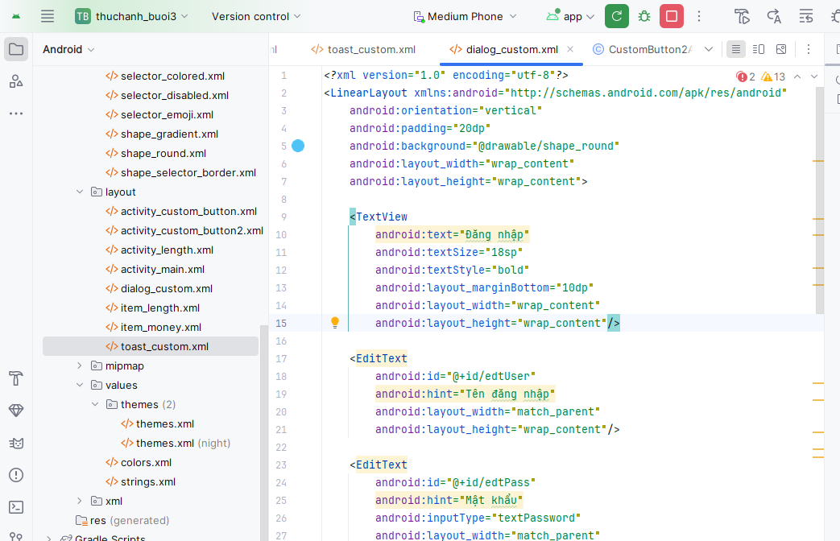
Thêm file emoji sad
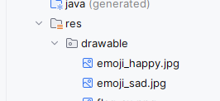
Kết quả bài tập 2
